HƯỚNG DẪN LUYỆN TẬP AUTOMATION TESTING VỚI SELENIUM VÀ JUNIT
Automation testing là một kỹ năng quan trọng trong kiểm thử phần mềm, giúp tự động hóa các tác vụ lặp đi lặp lại. Trong tài liệu này, chúng ta sẽ sử dụng Selenium (công cụ điều khiển trình duyệt) và JUnit (framework kiểm thử cho Java) để thực hành viết các kịch bản kiểm thử. Bạn sẽ học cách kiểm thử chức năng tìm kiếm trên Google và điền form trên trang DemoQA, đồng thời hiểu cách chọn phần tử bằng ID và XPath.

PHẦN 1: CHUẨN BỊ MÔI TRƯỜNG

Công cụ cần thiết
- Java Development Kit (JDK):
  - Tải JDK phiên bản 8 hoặc mới hơn từ trang Oracle hoặc OpenJDK.
  - Cài đặt và cấu hình biến môi trường JAVA_HOME trỏ đến thư mục cài đặt JDK.
  - Kiểm tra cài đặt bằng lệnh java -version trong terminal.
- IDE (Môi trường phát triển tích hợp):
  - Khuyến nghị dùng IntelliJ IDEA (dễ sử dụng) hoặc Netbean.
  - Tải từ trang chính thức và cài đặt.
- Maven:
  - Công cụ quản lý thư viện (dependency). IntelliJ, Netbean đã tích hợp sẵn Maven, chỉ cần đảm bảo kết nối Internet để tải package.
- WebDriver:
  - Đã được cấu hình sẵn sử dụng webdrivermanager.

Thiết lập dự án Maven
- Mở IntelliJ IDEA, chọn New Project > Maven.
- Đặt tên dự án (ví dụ: AutomationTestDemo), chọn JDK đã cài, nhấn Finish.
- Mở file pom.xml trong dự án, thêm các dependency sau:
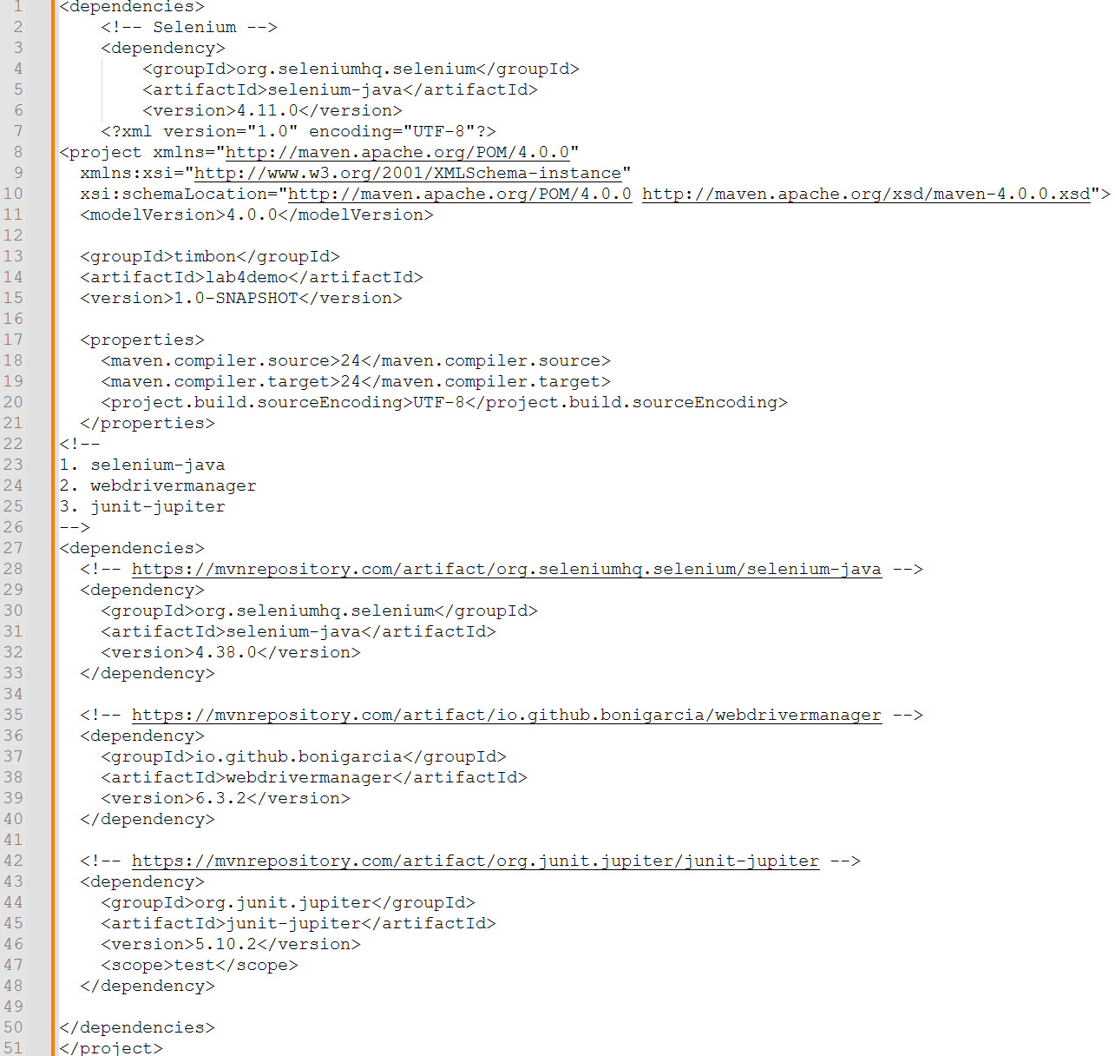

Nhấn nút Sync (biểu tượng reload) trong IntelliJ để tải các thư viện.

PHẦN 2: VIẾT KIỂM THỬ CHO CÁC TRANG WEB

2.1. Kiểm thử tìm kiếm trên Google

Mục tiêu
Kiểm tra chức năng tìm kiếm của Google có trả về kết quả chứa từ khóa mong muốn không.

Code mẫu
Tạo file GoogleSearchTest.java trong thư mục src/test/java:
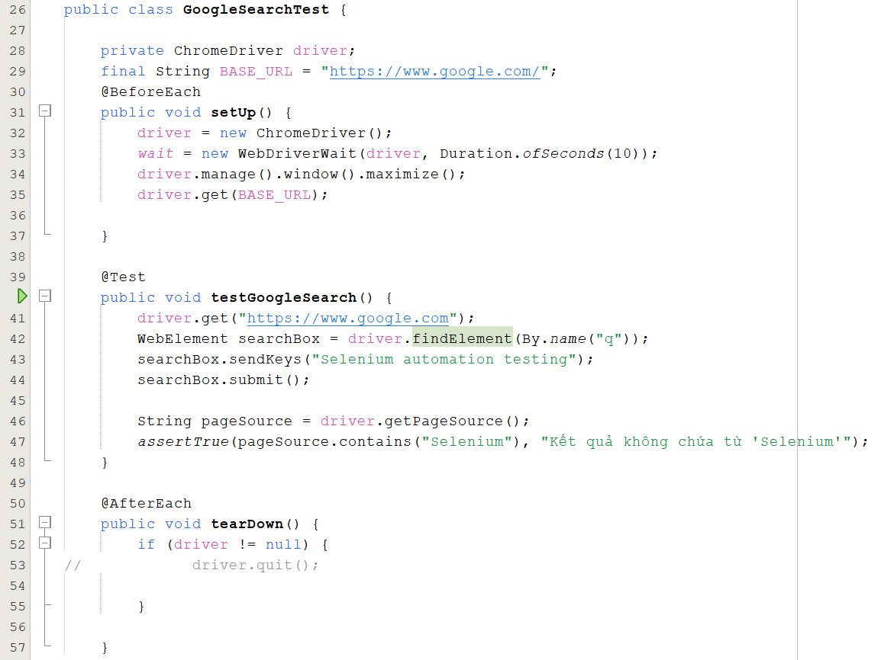

Giải thích
- @BeforeEach: Khởi tạo trình duyệt trước mỗi test.
- @Test: Chứa kịch bản kiểm thử – mở Google, nhập từ khóa, kiểm tra kết quả.
- @AfterEach: Đóng trình duyệt sau khi test xong.

Chạy test
Nhấn chuột phải vào file > Run GoogleSearchTest. Quan sát trình duyệt tự động tìm kiếm và kết quả pass/fail.

2.2. Kiểm thử form đăng ký trên DemoQA

Mục tiêu
Điền và gửi form với nhiều trường thông tin trên trang https://demoqa.com/automation-practice-form.

Code mẫu
Tạo file DemoQARegistrationTest.java:
import org.junit.jupiter.api.AfterEach;
import org.junit.jupiter.api.BeforeEach;
import org.junit.jupiter.api.Test;
import org.openqa.selenium.By;
import org.openqa.selenium.WebDriver;
import org.openqa.selenium.WebElement;
import org.openqa.selenium.chrome.ChromeDriver;
import org.openqa.selenium.support.ui.Select;

import static org.junit.jupiter.api.Assertions.assertTrue;

public class DemoQARegistrationTest {
private WebDriver driver;

@BeforeEach
public void setUp() {
System.setProperty("webdriver.chrome.driver", "đường_dẫn_tới_chromedriver/chromedriver.exe");
driver = new ChromeDriver();
driver.manage().window().maximize();
}

@Test
public void testDemoQARegistration() {
driver.get("https://demoqa.com/automation-practice-form");
driver.findElement(By.id("firstName")).sendKeys("Nguyen");
driver.findElement(By.id("lastName")).sendKeys("Van A");
driver.findElement(By.id("userEmail")).sendKeys("nguyenvana@example.com");
driver.findElement(By.xpath("//label[text()='Male']")).click();
driver.findElement(By.id("userNumber")).sendKeys("0123456789");

driver.findElement(By.id("dateOfBirthInput")).click();
WebElement monthDropdown = driver.findElement(By.className("react-datepicker__month-select"));
Select monthSelect = new Select(monthDropdown);
monthSelect.selectByVisibleText("March");
driver.findElement(By.xpath("//div[contains(@class, 'react-datepicker__day') and text()='15']")).click();

driver.findElement(By.xpath("//label[text()='Sports']")).click();
driver.findElement(By.id("currentAddress")).sendKeys("123 Đường ABC, Hà Nội");
driver.findElement(By.id("submit")).click();

WebElement successModal = driver.findElement(By.id("example-modal-sizes-title-sm"));
assertTrue(successModal.isDisplayed(), "Form không gửi thành công!");
}

@AfterEach
public void tearDown() {
if (driver != null) {
driver.quit();
}
}
}

Giải thích
- Sử dụng cả By.id và By.xpath để tìm phần tử, tùy thuộc vào đặc điểm của từng trường.
- Sử dụng Select để chọn giá trị từ dropdown (ví dụ: tháng sinh).

Chạy test
Nhấn chuột phải vào file > Run DemoQARegistrationTest. Quan sát trình duyệt tự động điền thông tin và gửi form.

PHẦN 3: SỰ KHÁC BIỆT GIỮA findElement BẰNG ID VÀ XPATH

3.1. By.id
- Cách dùng: driver.findElement(By.id("firstName")).
- Ưu điểm:
  - Tìm phần tử dựa trên thuộc tính id – nhanh nhất vì id thường duy nhất.
  - Dễ viết, ít lỗi nếu id cố định.
- Nhược điểm: Chỉ áp dụng khi phần tử có id.
- Ví dụ: Tìm ô "First Name" trong DemoQA.

3.2. By.xpath
- Cách dùng: driver.findElement(By.xpath("//label[text()='Male']")).
- Ưu điểm:
  - Linh hoạt, có thể tìm dựa trên văn bản, thuộc tính, hoặc vị trí trong DOM.
  - Hữu ích khi không có id.
- Nhược điểm:
  - Chậm hơn id vì phải quét toàn bộ DOM.
  - Dễ lỗi nếu cấu trúc HTML thay đổi.
- Ví dụ: Chọn giới tính "Male" trong DemoQA.

3.3. Khi nào dùng?
- Dùng By.id khi phần tử có id rõ ràng và không thay đổi.
- Dùng By.xpath khi cần tìm phần tử phức tạp (dựa trên text, vị trí, v.v.).

PHẦN 4: BÀI TẬP THỰC HÀNH
- Test chức năng Login (6 điểm)
  - Test động chức năng Login trên web tại URL https://demoqa.com/login 2 test case, login thành công và login thất bại
- Test chức năng đăng ký (4 điểm)
  - Test chức năng Student Registration trên web DEMOQA

PHẦN 5: MẸO KHI LÀM VIỆC VỚI SELENIUM
- Tìm phần tử: Ngoài id và xpath, thử dùng By.name, By.className, hoặc By.cssSelector.
- Xử lý lỗi: Nếu gặp lỗi "element not found", kiểm tra selector hoặc thêm Thread.sleep() để chờ.
- Debug: In thông tin bằng System.out.println() để tìm lỗi dễ hơn.
- Nâng cao: Tìm hiểu WebDriverWait để chờ phần tử xuất hiện thay vì dùng Thread.sleep().

